Highlights

Das Program gegen SQL-Injektion absichern:

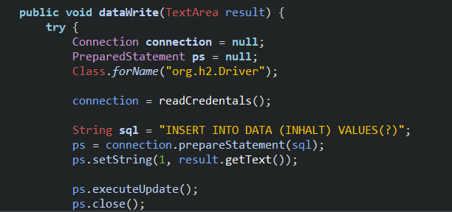

Password, Username und Datenbank URL in einem extra Konfig-Datei auslagern:

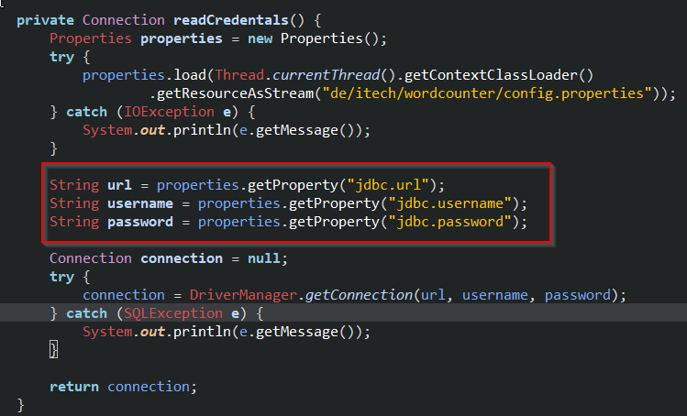

Mit JavaFX eingebundene CSS-Datei:

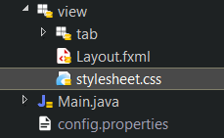

Git vorhanden:

